**Bài soạn khối 7**

**Tiết 23 Bài 14 Bảo vệ môi trường vào TNTN**

1. Quan sát các bức ảnh sau và cho biết những bức ảnh đó gợi cho em liên tưởng đến điều gì ?

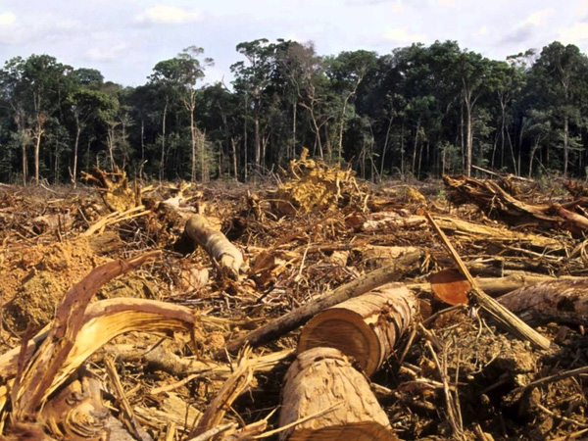 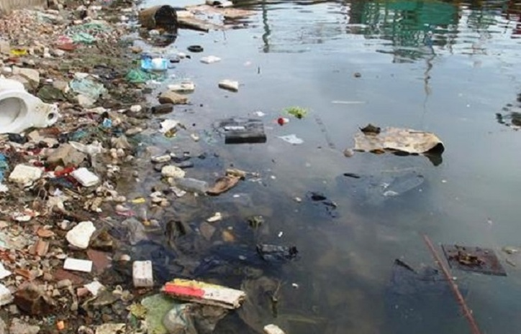

hình a hình b

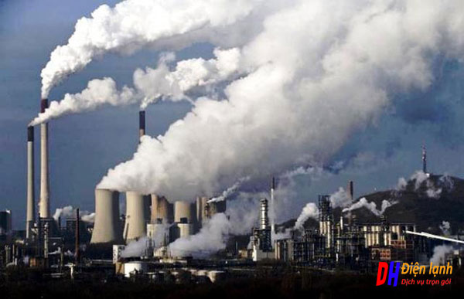 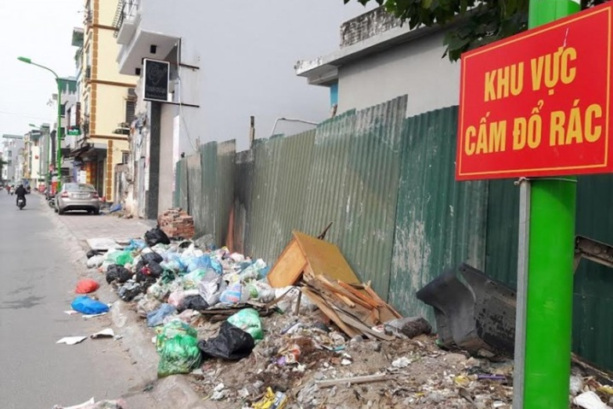

Hình c Hình d

2/ Dựa vào mục 2 Nội dung bài học sgk trang 45,46 SGK GDCD 7 em hãy hoàn thiện các nội dung sau

|  |  |  |
| --- | --- | --- |
|  | Môi trường | Tài nguyên thiên nhiên |
| Khái niệm |  |  |
| Các yếu tố |  |  |
| Vai trò |  |  |

3/ Em hãy nêu những nguyên nhân gây ô nhiễm môi trường và các biện pháp góp phần bảo vệ môi trường và tài nguyên thiên nhiên mà em biết

|  |  |
| --- | --- |
| Nguyên nhân gây ô nhiễm môi trường | Biện pháp bảo vệ môi trường và tài nguyên thiên nhiên |
| -  -  -  -  -  - | -  -  -  -  -  - |

4/ Tìm đọc Luật Bảo vệ môi trường năm 2014 ( Điều 4, 7, 68, 164 ) và viết ra một số quy định cơ bản của pháp luật về bảo vệ môi trường và tài nguyên thiên nhiên

**Tiết 24 Bài 15 Bảo vệ di sản văn hóa**

Em hãy tìm hiểu về một di sản văn hóa của địa phương em hoặc của nước ta để viết báo cáo giới thiệu và đề xuất phương án bảo tồn, phát triển di sản văn hóa này cho Tổ chức Giáo dục, Khoa học và Văn hóa Liên hợp quốc ( UNESCO )

*Gợi ý báo cáo cần thể hiện được các nội dung sau:*

- Lí do lựa chọn di sản văn hóa này để đề xuất phương án bảo tồn và phát huy giá trị

- Mô tả sơ lược về di sản

- Ý nghĩa/ giá trị của di sản

- Thực trạng của di sản

- Đề xuất được ít nhất một phương án để bảo tồn, phát huy giá trị của di sản đó

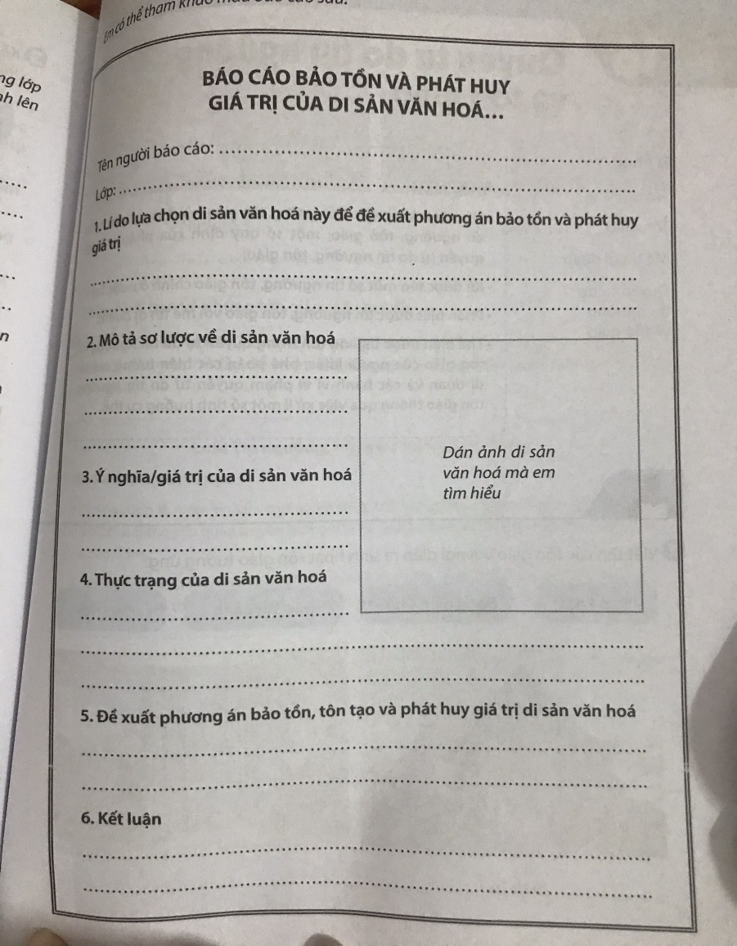

**Tiết 25 Thực hành ngoại khóa**

**Tiết 26 Kiểm tra 1 tiết**

**Tiết 27 Bài 16 Quyền tự do tín ngưỡng tôn giáo (t1 )**

1/ Em hãy kể tên một số tôn giáo với nơi diễn ra sinh hoạt của tôn giáo đó ?

2/ Tại sao ở nước ta cũng như ở nhiều nước trên thế giới lại có hiện tượng có người thì theo tôn giáo này, có người thì theo tôn giáo khác, có người không theo ton giáo nào?

3/ Qua thông tin và sự kiện về tình hình tôn giáo ở Việt Nam ( SGK trang 51, 52 ) em có nhận xét gì về đồng bào các tôn giáo ở nước ta ? ( Có những mặt ưu điểm và nhược điểm nào )

4/ Dựa vào mục 2 Nội dung bài học sgk trang 53 SGK GDCD 7 em hãy hoàn thiện các nội dung sau

|  |  |
| --- | --- |
| Tín ngưỡng là: |  |
| Tôn giáo là: |  |
| Nội dung quyền tự do tín ngưỡng, tôn giáo: |  |
| Một số quy định của pháp luật về quyền tự do tín ngưỡng, tôn giáo |  |

**Tiết 28 Bài 16 Quyền tự do tín ngưỡng tôn giáo (t2 )**

**Em hãy cùng các bạn đóng vai là những nhà nghiên cứu tôn giáo và cùng tìm hiểu về một tín ngưỡng, tôn giáo của nước ta để giới thiệu trước lớp**

*Gợi ý: Trong bài giới thiệu cần thể hiện được các nội dung sau:*

- Tên của tín ngưỡng, tôn giáo

- Nguồn gốc của tín ngưỡng, tôn giáo

- Địa bàn phân bố chủ yếu của tín ngưỡng, tôn giáo